**肌肉鬆弛劑拮抗劑**

**--SUGAMMADEX--**

**自費項目**

術中會施打**肌肉鬆弛劑**,讓肌肉放鬆,不能動才能進行手術,手術當下呼吸是由醫師控制,非自主的呼吸,但在手術結束快結束時,呼吸較無力時由醫師評估是否需要使用

**肌肉鬆弛恢復劑**

1. 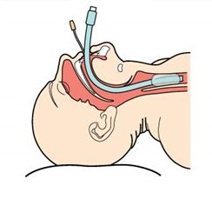用以解除肌肉鬆弛劑的藥效可讓病人的自主呼吸功能快速恢復。

2.減少術後副作用(例如:呼吸道

阻塞,呼吸無力缺氧,延後拔管甚

至需轉送加護病房)

**哪些手術適合使用肌肉鬆弛恢復劑？**

重度肌肉鬆弛需求的術式(如：達文西機械手臂,精密手術,高齡或肌肉虛弱患者,長刀,體重過重,頭頸部手術,呼吸道手術………等)

目前為自費項目

一支約5000元,以體重評估使用支數

70公斤內約1支

120公斤內約2支

150公斤約3支

麻醉科醫師會依照病人當下呼吸情形,依體重評估使用劑量

高雄長庚麻醉科 麻醉術前評估